муниципальное бюджетное общеобразовательное учреждение
"Табулгинская средняя общеобразовательная школа
имени П.Д. Слюсарева"
Чистоозерного района Новосибирской области

Исследовательская работа
на тему:
«Влияние погодных условий на здоровье человека»

Автор: Ш. Оксана
учащаяся 11 класса
Руководитель: Жарикова Светлана Семёновна
преподаватель курса «Индивидуальный проект»

2020г.
ОГЛАВЛЕНИЕ

ВВЕДЕНИЕ
Актуальность исследования………………………………………………………………3 стр.
ГЛАВА I. Литературный обзор
1.1 Связь человека и природы ………………………...................................................5 стр.
1.2 Типы погодных условий …………………………………………………………. 6 стр.
1.3 Заболевания, связанные с погодой ……………………………………………….6 стр.
1.4 Влияющие факторы…….……………………………….........................................7 стр.
ГЛАВА II. Методика и результаты исследований
2.1 Анкетирование…………………………………………………………..………...8 стр.
2.2 Интервью с местным фельдшером ……………………………………………... 8 стр.
2.3 Исследование «Влияние изменений погоды на
посещаемость школьниками учебных занятий» .....................................................9 стр.
2.4 Создание буклета «Влияние погодных условий на здоровье человека»…….10 стр
ВЫВОДЫ…………………………………………… …………………............................11стр.
ЗАКЛЮЧЕНИЕ …………………………………………………………………………..11стр.
СПИСОК ИСПОЛЬЗОВАННОЙ ЛИТЕРАТУРЫ……...................................................12стр.
ПРИЛОЖЕНИЕ…………………………………………………………………………....13стр.

ВВЕДЕНИЕ
Актуальность исследования
Погода имеет большое значение в человеческой жизни. С развитием цивилизации зависимость человека от погоды не уменьшается, а наоборот увеличивается. Человек, стал не только материально очень зависим от неё, но и физически более чувствителен к её изменениям.
Атмосферные условия могут отрицательно влиять на развитие некоторых болезней, оказывать влияние на психологию людей, могут возникать эмоциональные травмы и даже самоубийства.
В медицине уже четыре тысячи лет изучают и используют воздействие природных явлений и факторов на человеческий организм. Индийцы полагали, что свои лечебные свойства растения получают от солнца, дождей и гроз. В Тибете считали, что болезни связаны с метеорологическими явлениями. Гиппократ описывал в своих трудах наблюдения над больными людьми в разное время года. Оказалось, что климат способен изменить течение болезни в лучшую или худшую сторону, а здоровый человек ощущает смену времен гола как изменения в собственном физическом и душевном состоянии. Меня же интересует вопрос о том, какое влияние оказывает погода на наше здоровье, каким образом температура воздуха, относительная влажность, атмосферное давление и т.д. - все это в совокупности влияет на здоровье человека. Существует целая наука, изучающая влияние на организм человека климатических и погодных факторов, методы их использования в лечебно-профилактических целях- медицинская климатология. В связи с этим, решила провести свое исследование на данную тему.
О погоде люди судят по собственному опыту – по тому, как она влияет на их здоровье, самочувствие, работоспособность. В своей исследовательской работе хочу показать, как самочувствие людей связано с погодой, точнее с её изменениями. Изменения погодных условий негативно отражаются на состоянии здоровья организма людей, если он не способен мгновенно реагировать на эти изменения.

Целью проектной работы является: выяснение зависимости самочувствия школьника от изменения погодных условий: температуры воздуха, явления осадков, атмосферного и геомагнитного давления.
Исходя из цели работы поставлены следующие задачи:
1.Изучить научно-популярную литературу и информацию в сети Интернет о влиянии погоды на организм человека.
2.Рассмотреть общую характеристику типов погоды.
3.Провести анкетирование и исследование учащихся школы и сделать выводы о влиянии погоды на организм учащихся.
4.Разработать рекомендации «Что делать, чтобы чувствовать себя хорошо в любую погоду?».
5.Создание буклета «Влияние погодных условий на здоровье человека».
Гипотеза
Полагаю, что различные типы погоды должны оказывать выраженное влияние на здоровье, работоспособность и настроение школьника, в особенности в состоянии неустойчивости объекта (большие психоэмоциональные нагрузки, гормональная перестройка в подростковом возрасте). И хочу это доказать.

Методы исследования: анализ литературы по данной теме; анкетирование и анализ ответов; обобщение и систематизация полученной информации; интервью.

Выборка: исследование проводилось в муниципальном общеобразовательном учреждении «Табулгинская средняя общеобразовательная школа» в сентябре-декабре 2019 года, среди учащихся 8-11-х классов.

Объект изучения: учащиеся ТСОШ в 2019-2020уч. году.
Предмет изучения: влияние погодных условий на учащихся школы

Новизна работы заключается в том, что в исследовании обобщены достоверные данные о влиянии погодных условий на здоровье учащихся школы МКОУ Табулгинская СОШ им. П.Д.Слюсарева, что позволило сделать выводы.
Практическая значимость: данный материал может быть использован на классных часах, факультативных занятиях, родительских собраниях.

ГЛАВА I. Литературный обзор
«У природы нет плохой погоды -
Каждая погода благодать.
Дождь ли снег - любое время года
Надо благодарно принимать…»
Э.А.Рязанов
1.1 Связь человека и природы
Влияние погоды и климата на человека известно давно, но интерес к этой проблеме возрос лишь в последние десятилетия XX века. Существует целая наука, изучающая влияние на организм человека климатических и погодных факторов, методы их использования в лечебно-профилактических целях – медицинская климатология.
Погода — совокупность непрерывно меняющихся значений метеорологических элементов и атмосферных явлений, наблюдаемых в данный момент времени в той или иной точке пространства.
Понятие Погода относится к текущему состоянию атмосферы, в противоположность понятию Климат, которое относится к среднему состоянию атмосферы за длительный период времени. Если нет уточнений, то под термином "Погода" понимают погоду на Земле. В исследованиях ученых прослеживается тенденция. С возрастом все большая часть людей зависит от изменения погодных условий. Объясняя причины этой зависимости ученные, изучают суточные и сезонные ритмы основных метеорологических факторов разных климатических зон (температура, давление, влажность воздуха) [2].
1.2 Типы погодных условий
1-Индифферентный, с незначительными колебаниями метеоусловий - когда человек не ощущает никакого влияния погоды на свой организм
2-Тонизирующий — когда перемена погоды благотворно влияет на человека, особенно на больных с хронической кислородной недостаточностью, с артериальной гипотонией, ишемической болезнью сердца, хроническими бронхитами
3-Спастический тип проявляется во время резкой перемены погоды в сторону похолодания, когда атмосферное давление растет, и содержание кислорода в воздухе значительно увеличивается. Тогда у людей с повышенным артериальным давление могут появиться головные и сердечные боли, вызванные спазмами гладкой мускулатуры сосудов
4-Гипотензивный тип погоды может проявляться при тенденции к снижению количества кислорода в воздухе: тогда у больных снижается тонус сосудов. Гипертоники, например, чувствуют себя в это время лучше - давление у них снижается
5-Ипоксимический тип погоды меняется в сторону потепления и снижения содержания кислорода в воздухе. У людей в такие дни появляется и усугубляется кислородная недостаточность [4].
1.3 Заболевания, связанные с погодой.
К заболеваниям, связанным с погодными условиями, относятся в первую очередь перегревание и переохлаждения. Перегревания и тепловые удары возникают летом при жаркой безветренной погоде. Грипп, простудные заболевания, катары верхних дыхательных путей, как правило, возникают в осеннее-зимний период года. Некоторые физические факторы оказывают не только прямое воздействие на человеческий организм. Отдельно или в комбинации они могут усугубить течение имеющихся заболеваний, подготовить определенные условия для размножения возбудителей инфекционных заболеваний. Так, в холодный период года в связи с крайней изменчивостью погоды обостряются сердечно-сосудистые заболевания — гипертоническая болезнь, стенокардия, инфаркт миокарда. Кишечные инфекции (брюшной тиф, дизентерия) поражают людей в жаркое время года [1].
У людей с расстройствами функций нервной вегетативной системы или хроническими заболеваниями приспособление к изменяющимся погодным факторам затруднено. Некоторые больные на столько чувствительны к изменениям погоды, что могут служит своеобразными биологическими барометрами, безошибочно предсказывающих погоду за несколько. Исследования, проведенные Сибирским филиалом Академии Медицинских наук РФ показали, что 60–65% страдающих сердечно-сосудистыми заболеваниями чувствительны к колебаниям погодных факторов, особенно весной и осенью, при значительных колебаниях атмосферного давления, температура воздуха и изменениях геомагнитного поля Земли. При вторжениях воздушных фронтов, вызывающих контрастную смену погоды, чаще наблюдаются кризы при гипертонической болезни, ухудшается состояние больных атеросклерозом сосудов головного мозга, растут сердечно-сосудистые катастрофы.

1.4 Влияющие факторы
Физические факторы, влияющие на человеческий организм: температура; свет; магнитное поле Земли; атмосферное давление; ультрафиолетовое излучение.
Практически каждый человек, дожив до определенного возраста, пережив очередной стресс или оправившись от болезни, вдруг начинает чувствовать зависимость своего состояния и настроения от изменяющихся факторов среды. При этом обычно делается вывод, что погода действует на здоровье. В то же время другие люди, обладающие недюжинным здоровьем, большой уверенностью в своих силах и возможностях, не представляют, как могут такие незначительные с их точки зрения факторы, как атмосферное давление, геомагнитные возмущения, гравитационные аномалии в Солнечной системе действовать на человека. Причем к группе противников влияния геофизических факторов на человека часто относятся физики и геофизики.
В эпоху урбанизации и индустриализации люди большую часть жизни проводят в помещении. Чем дольше организм изолирован от внешних климатических факторов и находится в комфортных ли субкомфортных условиях микроклимата помещения, тем больше снижаются его приспособительные реакции к постоянно изменяющимся погодным параметрам, в том числе ослабляются процессы терморегуляции. В результате нарушается динамическое равновесие между организмом человека и внешней средой, возникают осложнения у людей с сердечно-сосудистой патологией — кризы, инфаркт миокарда, мозговые инсульты. Поэтому необходима организация современного медицинского прогноза погоды, как метода предупреждения сердечно-сосудистых катастроф.
Вывод по первой главе: изучив теоретический материал убедилась в зависимости самочувствия человека от изменения погодных условий.

ГЛАВА II. Методика и результаты исследований
Для реализации поставленных в исследовательской работе задач были использованы различные методики: анкетирование(приложение1), интервью. Разработаны рекомендации «Что делать, чтобы чувствовать себя хорошо в любую погоду?».

2.1 Анкетирование
Провела анкетирование среди учащихся ТСОШ 8-11 классов, общее количество 26 человек, возрастом (приложение1) 14 лет- 7 человек, 15 лет-9 человек,16 лет -5 человека,17лет -4 человека, 18 лет-1 человек. Из них 14 девочек и 12 мальчиков (приложение2, приложение 3). На вопрос «Влияет ли погода на ваше самочувствие?» участники опроса ответили так: на 10 человек влияет изменение погодных условий, а на 16 человек не влияет (приложение 4). На следующий вопрос «Как влияет на Вас отсутствие длинного солнечного дня (положительно или отрицательно)?» были получены следующие результаты: 8 человек ответили, что влияет положительно, а 18 человек, что отрицательно (приложение 5). Следующим вопросом был «В какую погоду вы чувствуете себя хорошо и комфортно?». В теплую погоду хорошо себя чувствуют 20 человек, а в дождливую 6 человек (приложение 6) На вопрос «В какую погоду вы чувствуете себя плохо (испытываете болезненные ощущения)?» 20 человека ответили, что в дождливую погоду, а 6 человека, что в жару (приложение 7). На вопрос «В чём проявляется дискомфорт и болезненные ощущения?» Были получены такие результаты ответов: 12 человек сказали о головных болях ,8 о сонливости ,4 о то, что во время такой погоды у них ломит кости и 2 человека сказали, что не проявляется (приложение 8) И на последний вопрос «Чувствуете ли Вы заранее, что погода может измениться завтра?» 20 человек ответили «Нет», а 6 человек ответили «Да» (приложение 9)

2.2 Интервью с местным фельдшером
Провела интервью с местным фельдшером Глуховой Екатериной Юрьевной(приложение10). Ей были заданы два вопроса:
1) Люди какого возраста обычно связывают своё недомогание с погодными условиями?
2) Какие хронические заболевания могут обостряться при изменении погодных условий и что при этом следует делать?
На первый вопрос дан следующий ответ: «Что это люди 60-70 лет».
На второй вопрос был такой ответ: «Артериальная гипертензия хондрозные заболевания, бронхиальная астма. Нужно поддерживать терапию, назначенную врачом и выполнять все требования!»
2.3. Исследование «Влияние изменений погоды
на посещаемость школьниками учебных занятий»
Было проведено исследование пропусков учащихся 1-11 классов МКОУ Табулгинской СОШ им.П.Д. Слюсарева в сентябре- декабре в 2019 учебном году с целью выяснения влияния изменения погоды на пропуски занятий учащимися в учебное время по болезни.
Для этого подсчитала учебные дни в каждом учебном месяце, затем подсчитала, сколько учебных дней в каждом месяце приходится на всех учащихся каждого класса. Из предоставленных мне данных по ведомости пропусков в журнале взяла количество пропущенных дней по месяцам по болезни. Затем нашла процентное соотношение, указывающее пропуски за учебный месяц. Таким образом. Получилась сводная таблица:
Таблица 1. Количество пропущенных дней учащимися МКОУ Табулгинской СОШ им.П.Д. Слюсарева в 2019 учебном году и их процентное соотношение
Месяц | сентябрь | октябрь | ноябрь | декабрь
Количество учебных дней в месяце | 24 | 26 | 20 | 24
Количество учебных дней, приходящихся на всех учащихся школы | 2400 | 2600 | 2000 | 2400
Количество пропущенных дней по болезни, приходящихся на всех учащихся школы | 75 | 71 | 82 | 79
% пропущенных дней по болезни | 3,1 | 3 | 4,1 | 3,3

По данным полученной таблицы построен график

По графику видно, что больше всего пропущено дней по болезни в ноябре (82 дня – 4,1 %). На пропуски учащихся особенно влияют резкие изменения погоды.
Для расчета среднемесячной температуры воздуха в п. Табулга использовала данные сайта GISMETEO. Это можно проследить по таблице:

Таблица 2 Средние месячные температуры воздуха в п. Табулга в сентябре-декабре 2019 года
Месяцы | сентябрь | октябрь | ноябрь | декабря
Данные среднемесячной температуры | +14º С | +9º С | -9º С | -10º С

График хода температуры воздуха в п. Табулга 2019 учебном году

Резкое понижение температуры воздуха в ноябре и более высокий уровень влажности по сравнению с октябрем привело к небольшому количеству простудных заболеваний и, как следствие, небольшому количеству пропусков (4,1%). В ноябре и декабре количество пропусков стабилизировалось, но осталось на отметке 4,1% и 3,3%.

2.4 Создание буклета «Влияние погодных условий на здоровье человека»
Подготовила материал и создала буклет. Он помещен в виде приложения к проектной работе (приложение1

ВЫВОДЫ
1.В ходе своего исследования на основе систематизации и обобщения теоретического материала изучила всю информацию о погоде, и о ее влиянии на самочувствие человека.
2.Собрала и проанализировала имеющуюся информацию по проблеме исследования.
3.Провела анкетирование и исследование «Влияние изменений погоды на
посещаемость школьниками учебных занятий учащихся». По данным исследования можно сделать вывод, что на пропуски учащихся в школе влияет то, что в связи с резким похолоданием в ноябре организм не успел перестроиться, и участились заболевания ОРЗ
4. Разработала и предоставила рекомендации «Что делать, чтобы чувствовать себя хорошо в любую погоду?» (приложение 12).
5. Создала буклет «Влияние погодных условий на здоровье человека».

ЗАКЛЮЧЕНИЕ
В заключении бы хотела сказать, что нельзя списывать все недуги на плохую погоду, поскольку невнимание к недомоганиям у людей с хроническими заболеваниями, как у пожилых, так и молодых может привести к осложнениям заболевания. Организм нужно тренировать и готовить к возможным изменениям погоды.
Помогайте своему организму жить в гармонии с природой, и тогда только вы сможете почувствовать точно, как в песне поется, что «У природы нет плохой погоды».
Гипотеза подтверждается, т.к. все чаще случаются техногенные и природные катаклизмы, влияющие на изменение климата, глобальное потепление и др. и в следствии с этим изменяющиеся климатические условия усложняют жизнь человека. Но предупрежден - значит вооружен. Зная состояние своего здоровья, и отслеживая прогнозы погоды, каждый человек может провести профилактику и подготовить свой организм к переменам погоды

СПИСОК ИСПОЛЬЗОВАННОЙ ЛИТЕРАТУРЫ
1.В.В.Гаевая. За здоровый образ жизни. 9 класс: элективный курс «ООО "Издательство "Учитель", 2014.
2.Учебник «Экология 9 класс»/Е.А.Криксунов, В.В.Пасечник, А.П.Сидориню/ издательство «Дрофа». .Москва 1995г.
3 Ведущий образовательный портал России «Инфоурок». (Электронный ресурс). Влияние погоды на здоровье школьника. Режим доступа - https://infourok.ru/issledovatelskaya-rabota-vliyanie-pogodi-na-zdorove-shkolnika-534789.html
4.Сибирский медицинский портал (Электронный ресурс) Метеочувствительность. Режим доступа - http://www.sibmedport.ru/article/2137-meteochuvstvitelnost/

ПРИЛОЖЕНИЕ
Приложение 1
Анкета
1) Сколько Вам лет?
2) Ваш пол?
3) Влияет ли погода на ваше самочувствие?
4) Как влияет на Вас отсутствие длинного солнечного дня (положительно или
отрицательно, или свой вариант ответа)?
5) В какую погоду вы чувствуете себя хорошо и комфортно?
6) В какую погоду вы чувствуете себя плохо?
7) В чём проявляется дискомфорт и болезненные ощущения?
8) Чувствуете ли Вы заранее, что погода может измениться завтра?

Приложение 2

Приложение 3

Приложение 4

Приложение 5

Приложение 6

Приложение 7

Приложение 8

Приложение 9

Приложение 10
Интервью с местным фельдшером
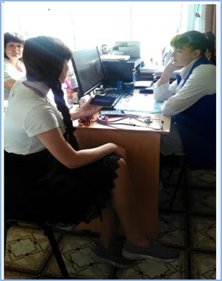

Приложение11
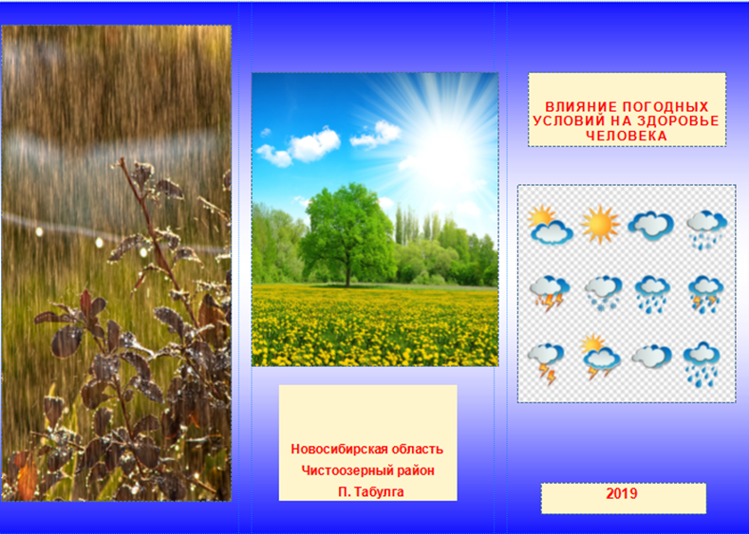
Буклет «Влияние погодных условий на здоровье человека»

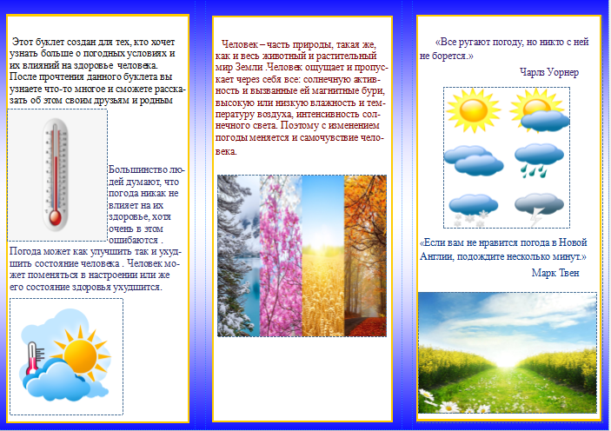

Приложение 12
Рекомендации
«Что делать, чтобы чувствовать себя хорошо в любую погоду?»
- Нормализуйте режим сна: лучше всего ложиться не позднее 22.00, поскольку, начиная с этого времени организм наиболее всего восстанавливает потраченные за день силы. Формируем привычку ложиться в одно время на протяжении 21 дня, после этого засыпать в 22.00 будет легче.
- Следите за своим питанием: пересмотрите свой рацион питания. Удивительно, но в период активизации магнитных бурь жирная и острая пища противопоказана.
- Занимайтесь спортом: профессиональные спортсмены гораздо реже болеют. Связано это с тем, что их организм более закален, чем у обычного человека. Занятия спортом укрепляют иммунитет и, как следствие, снижают метеочувствительность. Даже регулярные прогулки на свежем воздухе помогут вам поднять иммунитет.
- Используйте эфирные масла: ароматерапия хорошо сказывается на нашем состоянии. Прекрасно справляются с симптомами метеозависимости масла эвкалипта, розмарина и лаванды.
- Пейте чай с клюквой и лимоном: завариваем 1 ч.л. свежих или замороженных ягод клюквы, добавляем дольку лимона и пьем. В этих продуктах содержится большое количество витамина С, который укрепляет организм и повышает его защитные функции. Хорошо помогает при бессоннице. В чай можно добавить листья мяты.

